
毕业设计(论文)

开 题 报 告

题 目 银行监控工程维保平台-库管与权限子系统设计与实现

学 院 通信与信息工程学院

专业及班级 电子信息工程1502班

姓 名 殷京浩

学 号 1507050230

指 导 教 师 黄健

日 期 2019年3月18日
西安科技大学毕业设计(论文)开题报告
题 目 |  |  | 银行监控工程维保平台-库管与权限子系统设计与实现 |  |  |  |  |  | 选题类型 |  | 设计型
- 选题依据(简述国内外研究现状、生产需求状况, 说明选题目的、意义，列出主要参考文献)：

国内外研究现状：
目前国内外已将有较为成熟的监控维保系统，但是大多年代较远，虽然目前体系较为完善，但早期的代码繁琐性高，维护起来颇为不易，不得不雇佣大量的人手，来实现这一繁琐的工作，现在完善的框架已经有很多，可以尝试用一种简洁，安全的框架重新来设计一下管理流程，在保证安全性的前提下，将系统简化，大大提高程序运行效率

生产需求状况：
在越来越多的开源框架出现之后，许多公司开始尝试用不同的框架来适配自家公司的各种需求，以前的springmvc灵活性高，可以对不同的业务进行适配，但是代码过于繁琐，使用代价高，而且各种不同的插件搭配起来可能产生各种不大不小的bug。因此，许多开源作者都献计献策，推出了不少开源的集成性高的框架，比如jfinal，jboot，这类框架省去了大量的写配置文件的时间，转而专注业务，甚至可以一键自动生成dao层和service层，极大的缩减了开发所用的时间，这类框架由于集成度高，相较于springmvc，springboot来说启动速度也较快一些，从服务器优化角度来说也优化了占用服务器的内存，使程序运行在服务器上更加流畅

选题目的：
使学生初步了解基于Java的B/S架构的应用程序的设计，在熟悉Java开发环境和编程语言基础后，学生可以掌握基本Java企业架构的数据统计分析功能，使得学生在B/S应用开发中了解数据统计分析的方法，为学生进一步学习电子商务、移动互联网和网络应用开发技术打下坚实的基础。

选题意义：
银行监控工程维保平台管理,是银行日常管理中一项安全性要求高且十分繁琐的工作,传统的维保方式需要依靠严格的管理来贯彻执行,如果出现管理漏洞,人员变换或者信息泄漏等问题,很可能对银行资金造成巨大的威胁。目前,传统的维保方式还是依靠人员手工登记、人工识别、互相监督等手段来实现,在复杂的流程中如出现异常,无法第一时间捕捉到信息,只能通过事后核实来发现问题,这样的管理方式急需通过先进的现代化管理手段加以补充和完善。因此,构建闭环式的银行监控管理流程,依靠技术控制手段,杜绝各种外部因素对维保工作的介入影响,强化各项制度的自动化管理落实,加强维保流程的安全性,对实现维保的现代化管理具有重大意义

主要参考文献：
- 高洪岩,等.java多线程编程核心技术．北京：机械工业出版社,2015.6．
- 周志明,等.深入理解java虚拟机．北京：机械工业出版社,2013.6．
- 黄建宏,等.Redis设计与实现．北京：机械工业出版社,2014.11．
- 李艳鹏，杨彪 著.分布式服务架构：原理、设计与实战。电子工业出版社，2012.4

二、主要研究(设计)内容、研究（设计）思路及工作方法或工作流程
1.主要设计内容
基于Java的B/S架构开发银行监控工程维保平台-库管与权限子系统能够实际应用到企业生产。
技术选型：
核心框架：jboot 1.7.0 基于 jfinal 3.5
模版引擎：jfinal enjoy
注册中心：consul/zookeeper
RPC：motan/dubbo
RPC治理：motan-manager
安全框架：shiro/jwt [jwt + shiro 无状态认证授权 demo]
缓存框架：ehcache/redis
容错隔离：hystrix
调用监控：hystrix-dashboard
调用链跟踪：zipkin
页面ui：layui 2.2.5

主要功能及技术指标
①后台采用JBoot框架做为软件基础框架。
②支持前后端分离模式，前台采用LayUI，后端支持跨域浏览器访问。
③支持产品的采购入库信息管理。
④支持产品的工程维保的出库管理。
⑤支持采购计划管理。
⑥支持维保工程的出库统计分析，产品分类统计分析
⑦支持平台权限角色管理和权限分配。
⑧支持平台操作人员信息管理和角色分配
⑨采用shiro/jwt 插件进行权限控制
⑩库管与权限可以作为一个微服务发布，对外提供RPC接口和Restful接口两种服务方式。

2.设计思路及工作方法
第一步，熟悉Jboot框架；
第二步，熟悉各种技术选型中的方法；
第三步，实现shiro认证流程，合理添加用户；
第四步，实现jwt+shiro无状态认证授权；
第五步，实现rpc治理和应用；
第六步，完成页面ui；
3.设计原理图
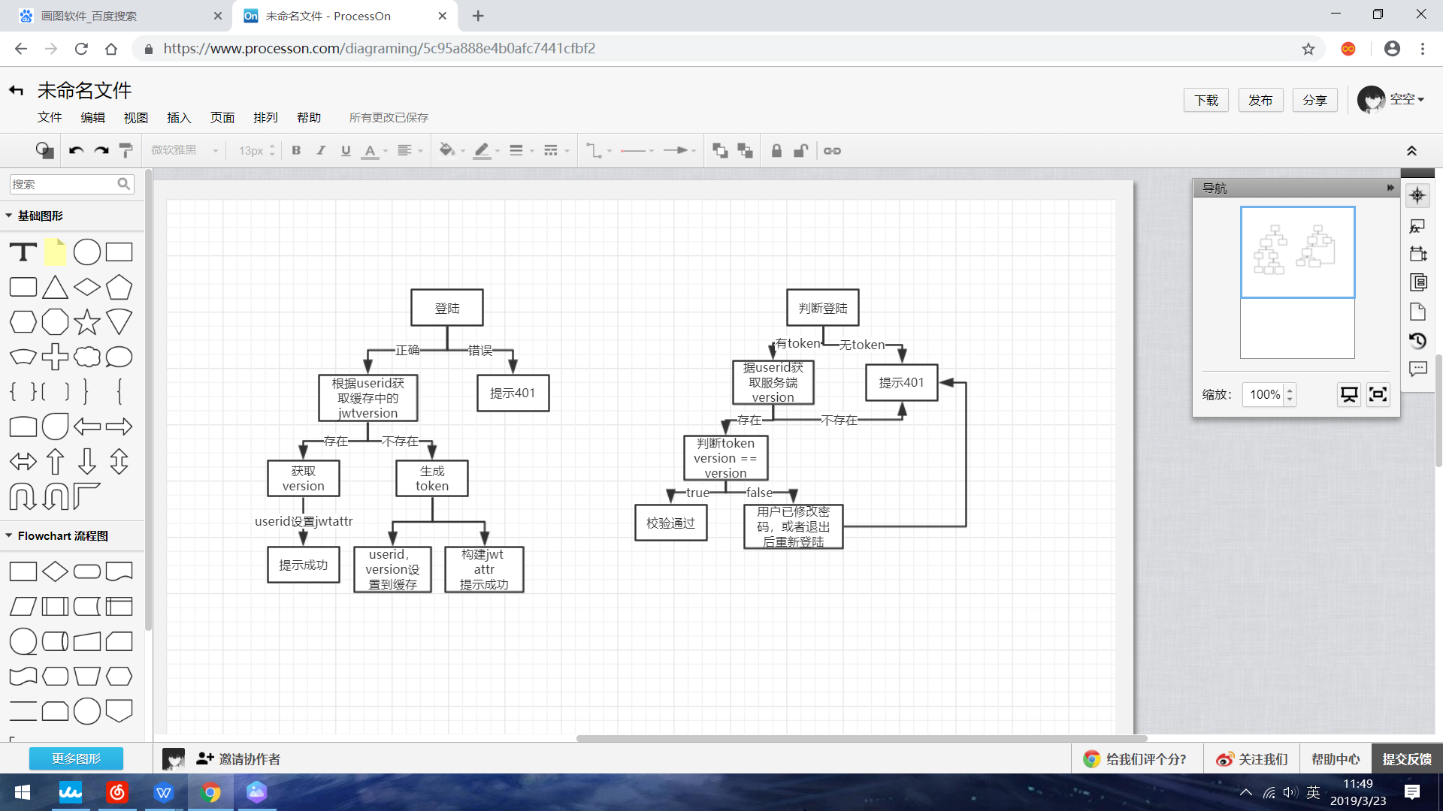
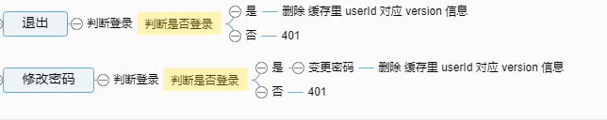
三、毕业设计(论文)工作进度安排
①查阅Jboot资料、熟悉设计内容（2周）
②方案设计和论证（2周）
③熟悉Java开发环境系统（2周）
④熟悉JBoot框架，LayUI前端框架（2周）
⑤基于Mysql设计后端系统数据库表(2周)
⑥设计前端UI界面和后端功能模块程序（2周）
⑦以Undertow为Web引擎部署运行到Linux服务器，调试所有界面和功能（2周）
⑧撰写毕业设计报告（2周）
指导教师评审意见 | 难度 | B |  | 份量 | A | 综合训练程度 | A | 是否隶属科研项目 |  | 是 | 是否具有创新性 | 否
指导教师评审意见 | 指导教师签字:____________  年 月 日
学院  毕业  设计  (论文)指导  委员  会审  核意  见意 | 教学院长：____________  （公 章）  年 月 日

